Сценарий разговора о важном с дошкольниками ко Дню малочисленных народов России «Хранители древних традиций»
Участники: ведущий, дети младшего, среднего и старшего дошкольного возраста.
Направления воспитания: социальное, духовно-нравственное, патриотическое,
познавательное, трудовое, эстетическое.
Базовые ценности: жизнь, милосердие, добро, человек, семья, дружба, сотрудничество, познание, Родина.
Цель: сформировать у дошкольников первичных представлений о самобытной культуре коренных малочисленных народов России, воспитание уважения к их традициям и чувства сопричастности к сохранению культурного наследия многонациональной Родины.
Задачи:
- Познакомить детей с понятием «коренные народы», с особенностями жизни народов Севера, Сибири, Дальнего Востока (чукчи, ненцы, ханты, эскимосы): жилище (яранга, чум), одежда (кухлянка, малахай, торбаса), основные занятия (оленеводство, охота, рыболовство).
- Воспитывать уважение к людям разных национальностей, формировать понимание ценности сохранения традиций как основы преемственности поколений, развивать эмоциональную отзывчивость.
- Развивать умение слушать, сопереживать, выражать свои мысли и чувства.
Продолжительность: 15 минут.
Материалы:
- Мультимедийная презентация или качественные фотографии: природа Чукотки, Ямала, Югры; яранга и чум; олени; национальная одежда; северные орнаменты.
- Кукла в чукотском национальном костюме.
- Физическая карта России с выделенными территориями Севера, Сибири, Дальнего Востока.
- Разрезные картинки «Собери ярангу» (4–5 частей) для дидактической игры .
- Заготовки для творчества: силуэты рукавичек, шапочек-малахаев или «торбасов» из плотной бумаги; трафареты северных орнаментов; ватные палочки, гуашь, фломастеры, клей.
- Аудиозаписи: звуки пурги, национальная северная музыка (горловое пение — фоном), подвижная музыка для игры.
- «Сундучок Хранителя» (декоративная шкатулка для размещения готовых работ в финале).

Ход мероприятия:

Вводная часть – 3 минуты.
Звучит торжественная музыка. Дети собираются на ковре вокруг воспитателя.
Ведущий: Здравствуйте, ребята! Давайте встанем в круг, возьмемся за руки и почувствуем тепло друг друга. Чувствуете? Это тепло наших сердец.
Ведущий: Мы живем с вами в самой большой и красивой стране на Земле. Как называется наша страна?
Ответы детей: Россия!
Воспитатель показывает на карту России.
Ведущий: Посмотрите, какая огромная наша страна! Когда на одном ее краю люди просыпаются и встречают рассвет, на другом краю уже ложатся спать. И живут в России самые разные народы — у каждого своя культура, свои традиции, свои сказки и песни. Мы все разные, но мы вместе — одна большая семья.
Ведущий: Сегодня мы отправимся в путешествие на самый край земли — туда, где холодное море встречается с суровой тундрой, где долгую полярную ночь сменяет яркое северное сияние. Мы отправимся в гости к коренным народам Севера.
Ведущий: Как вы думаете, кого называют «коренными жителями»?
Ответы детей: Дети высказывают предположения
Ведущий: Коренные — значит, те, кто жил на этой земле всегда, испокон веков. Здесь родились их прабабушки и прадедушки, здесь жили их предки. Они не приехали из других мест — этот край — их Родина. Они знают каждую тропинку в тундре, каждую повадку северного оленя, умеют слышать голос ветра и читать следы на снегу.

Основная часть – 10 минут.
Ведущий: Сегодня к нам пришла необычная гостья. Это Аня. Она живет на Чукотке. Посмотрите, какой красивый у нее костюм!
Показывает куклу в национальном чукотском костюме
Ведущий: Чукотка — суровая, но прекрасная земля. У нее долгая зима и короткое лето, дуют сильные ветры, метут метели. Но ее жители любят свой край.
Ведущий: ребята, а что вы знаете о Чукотке? О жизни коренных народов Севера?
Ответы детей: сильный холод, олени, вечная зима.
Ведущий: Как называется жилище чукчей, ненцев, ханты? (Яранга, чум)
Ведущий: Из чего строят ярангу? (Жерди, оленьи шкуры).
Ведущий: Почему именно шкуры, а не ткань? (Шкуры не продувает ветер, они сохраняют тепло)
Ведущий: Кто самый важный помощник и кормилец северных народов? (Олень).
Ведущий: Как называется профессия человека, который пасет оленей? (Оленевод, пастух)
Ведущий: Некоторые думают, что на Севере жить холодно и скучно. Но мы с вами теперь знаем: там живут сильные, смелые и умелые люди, которые сохраняют традиции своих предков. И мы скажем: «Неправда это!». На Севере живет настоящая красота и настоящая жизнь!
Ведущий: Ребята, мы сохраняем традиции наших предков. А вы знаете, что такое традиции? (Ответы детей)
Ведущий: Традиции — это то, что передается от старших к младшим: сказки, песни, ремесла, секреты мастерства, правила жизни. Когда мы помним традиции и соблюдаем их — мы становимся хранителями.
Ведущий: Какие традиции есть в вашей семье?
Ответы детей: Новый год, дни рождения, совместные ужины, бабушкины пироги, поездки к дедушке и т.д.
Ведущий: Кто в семье передает вам традиции?
Ответы детей: Бабушки, дедушки, родители, старшие братья и сестры).
Ведущий: А что будет, если люди перестанут помнить традиции?
Ответы детей: Забудут свой язык, не смогут шить теплую одежду, потеряют секреты мастерства, перестанут петь свои песни).
Ведущий: Вот почему так важно быть хранителями. Народы Севера веками учились выживать в суровых условиях. Они знают, как построить жилище без единого гвоздя, как согреться без батарей, как не заблудиться в тундре, как сберечь оленей от волков. Это великая мудрость, и ее нельзя потерять
Ведущий: А еще северные народы умеют делать удивительные узоры — орнаменты.
Ведущий:

Элемент узора | Что означает? | Куда наносили?
Оленьи рога | Сила, богатство, удача в охоте | Одежда, обувь, пояса
Волны / зигзаги | Спокойная вода, удача в рыболовстве | Подол кухлянки, торбаса
Следы | Удачная охота, путь домой | Рукавицы, сумки
Солнце / круг | Тепло, жизнь, защита от злых духов | Головные уборы, пояса
Ведущий: Раньше женщины украшали орнаментом одежду, обувь, пояса, сумки. Каждый завиток, каждая полоска имели свой смысл. Это был язык без слов. Посмотришь на рукавицу — и сразу поймешь, откуда человек родом и что он хочет пожелать.
Ведущий: Давайте и мы с вами сегодня побудем мастерами-хранителями. Украсим орнаментом рукавички, шапочки-малахаи или теплые торбаса, чтобы передать тепло наших сердец северным народам.
Ведущий: Выберите тот узор, который вам больше нравится. Подумайте: что вы хотите пожелать тому, кто наденет эти рукавички? Тепла? Удачи? Добра? Пусть ваши орнаменты расскажут об этом без слов.
Во время работы звучит негромкая этническая музыка. Педагог помогает затрудняющим, проговаривает названия элементов узора, акцентирует внимание на аккуратности, но главное — на уважении к традиции - «Мы не просто рисуем, мы учимся древнему мастерству».

Заключительная часть – 2 минуты.
Дети с готовыми работами возвращаются на ковер, образуют круг. Работы складываются в «Сундучок Хранителя».
Ведущий: Посмотрите, какие красивые, теплые, узорчатые рукавички у нас получились! Аня очень рада, что вы узнали о жизни ее народа и стали настоящими хранителями традиций — пусть пока на бумаге, но с добрым сердцем.
Ведущий: О каких народах мы сегодня говорили? (О коренных народах Севера: чукчах, ненцах, ханты, эскимосах).
Ведущий: Почему их называют «коренными»? (Они живут на этой земле с древних времен, это их Родина).
Ведущий: Что такое традиции? Зачем их хранить? (Чтобы не забыть мудрость предков, чтобы сохранить свою культуру).
Ведущий: Какое доброе дело мы сегодня сделали? (Познакомились с северными мастерами, научились собирать ярангу, играли в игру оленеводов, украсили орнамент).
Ведущий: Спасибо вам, ребята! Теперь я знаю, что вы знакомы с далекой Сибирью, Уралом, в самым сердцем России.

Приложение № 1
Разрезные картинки «Собери ярангу»

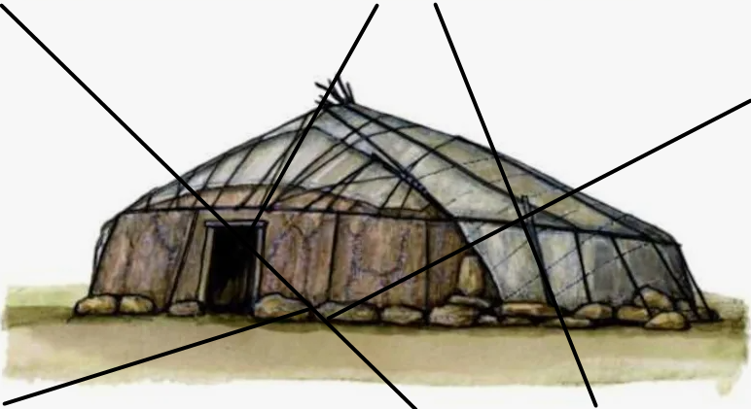

Приложение № 2


Приложение № 4

Приложение № 5
